Mal

Hovedområde | Økonomistyring – regnskapsdata for fakturering og data for prosjekttype i prosjektmodulen
Aktivitet | Kontrollere at det er samsvar mellom prosjekttypen og faktureringskontoen som er brukt for prosjektet
Risiko i  regnskapet | Feil klassifisering av bidrag og oppdrag
Hyppighet | Minimum hvert tertial
Utfører | Torgeir Pedersen
Ansvarlig | Økonomiavdelingen
Tilbakemelding | Mail til enhetene

Beskrivelse kontrollhandling:

Sjekker om prosjekttype og inntektskonto er gyldige kombinasjoner.

Gå på spørring saldotabell - browser. Velg ”BOA 4 - fakturering”:

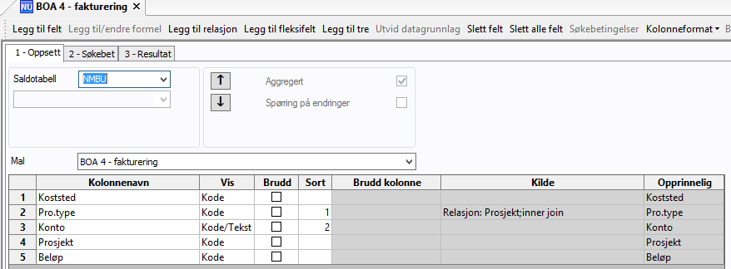

Periode er siste avsluttede periode:

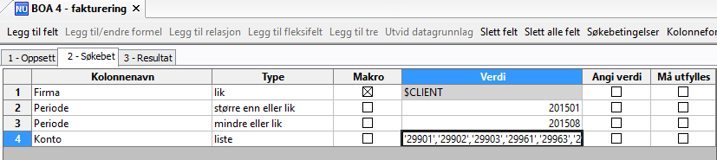

I konto «ikke liste» ligger alle kontoer på 3* som ikke er avregnings- eller periodiseringskontoer. Heller ikke 38* er inkludert:

Spørringa gir ei liste med all fakturering sortert på prosjekttype. Det sjekkes ved å lage en pivottabell om det er samsvar mellom prosjekttype og faktureringskonto. Det gjøres ved å ta Agressodatene over til Excel, sette inn pivottabell og velge konto som radverdi og prosjekttype som kolonneverdi, mens beløp legges inn som verdi. Deretter sjekker man hvilke beløp som ligger på konto som ikke samsvarer med prosjekttype.

Dersom konto avviker fra gyldig konto for prosjekttypen sendes mail til enheten som må ompostere.

